Вот так поролонка! Балашов С.
У каждого рыболова есть свои любимые приманки, на которые он готов ловить рыбу буквально всегда и везде. Я хотел бы коротко рассказать о поролоновых рыбках, применяемых мною вот уже несколько лет.
Довольно многочисленные эксперименты с формой и размером поролонок привели к созданию той рыбки, что вы видите на фото.
Первое, что бросается в глаза, — это четко выраженная конусность рыбки — широкая передняя часть и резкое сужение к хвосту. Кроме того, передняя часть рыбки представляет собой плоскую поверхность, перпендикулярную продольной оси приманки. Такая форма рыбки не случайна, а обусловлена несколькими факторами.
Раньше мне казалось, что рыбу можно поймать хоть на шнурки от ботинок, то есть не важно, что будет привязано к леске, главное — правильно подать приманку! Не скрою, на шнурок я рыбу все же поймал, но в конечном итоге пришел к мнению, что приманка должна иметь свою собственную «врожденную» игру. Поролонка должна играть! То есть при равномерной проводке колебаться из стороны в сторону.
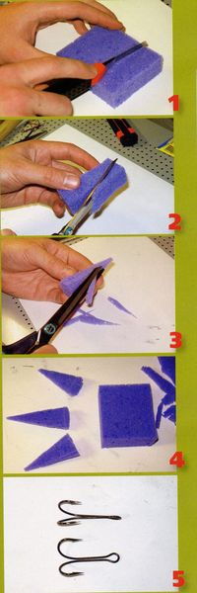
Именно фактор «врожденной» собственной игры и стал основополагающим при разработке конусной поролонки. Такая ее форма, а также передняя перпендикулярная поверхность наилучшим образом обеспечивают игру рыбке. Причем поролонка одинаково хорошо играет с грузиками 2—3 г и 15—20 г.
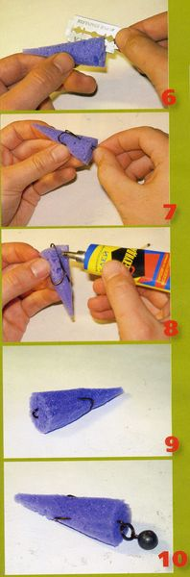
В результате мы получаем универсальную приманку для ловли в различных условиях. Однако лучше всего конусная поролонка работает на небольших глубинах с легкими головками.
Причем аэродинамические свойства конусной рыбки на удивление неплохие. Хотя вроде как заброс такой на вид парусящей приманки должен быть недалеким.
Процесс изготовления поролоновой рыбки весьма прост. Не буду описывать его подробно, все и так понятно из фото. Однако стоит дать несколько комментариев.
Во-первых, рыбка в поперечном своем сечении по всей длине круглая. Вырезать ее несложно. Лучше это делать в две стадии: сначала вырезаем из поролона цилиндр, а затем делаем сужение к хвосту, чтобы получился конус.
Во-вторых, не мельчите с размером крючков — оптимальный двойник №1/0-2/0. Лучше обойтись без проволочного удлинителя. Ушко крючка при этом поворачивают вертикально, так он лучше располагается в разрезе при склейке. В этом случае лучше использовать крючки из тонкой проволоки, поддающейся сгибанию. Я, как правило, использую крючки фирмы Mustad. Они отвечают этому требованию, правда, иногда их приходится подтачивать.
Вот в общем-то и все. Попробуйте конусную поролонку! Будете приятно удивлены. А о практических преимуществах этой приманки я расскажу как-нибудь в другой раз.

Статья опубликована с любезного разрешения редакции журнала "Рыбалка на Руси"

